SPOZNAVANJE OKOLJA – PONEDELJEK, 11. 5. 2020 – GLEDAMO NA URO, MERIMO ČAS
NAVODILA ZA DELO:
1) V zvezek za spoznavanje okolja zapiši sledeče besedilo:
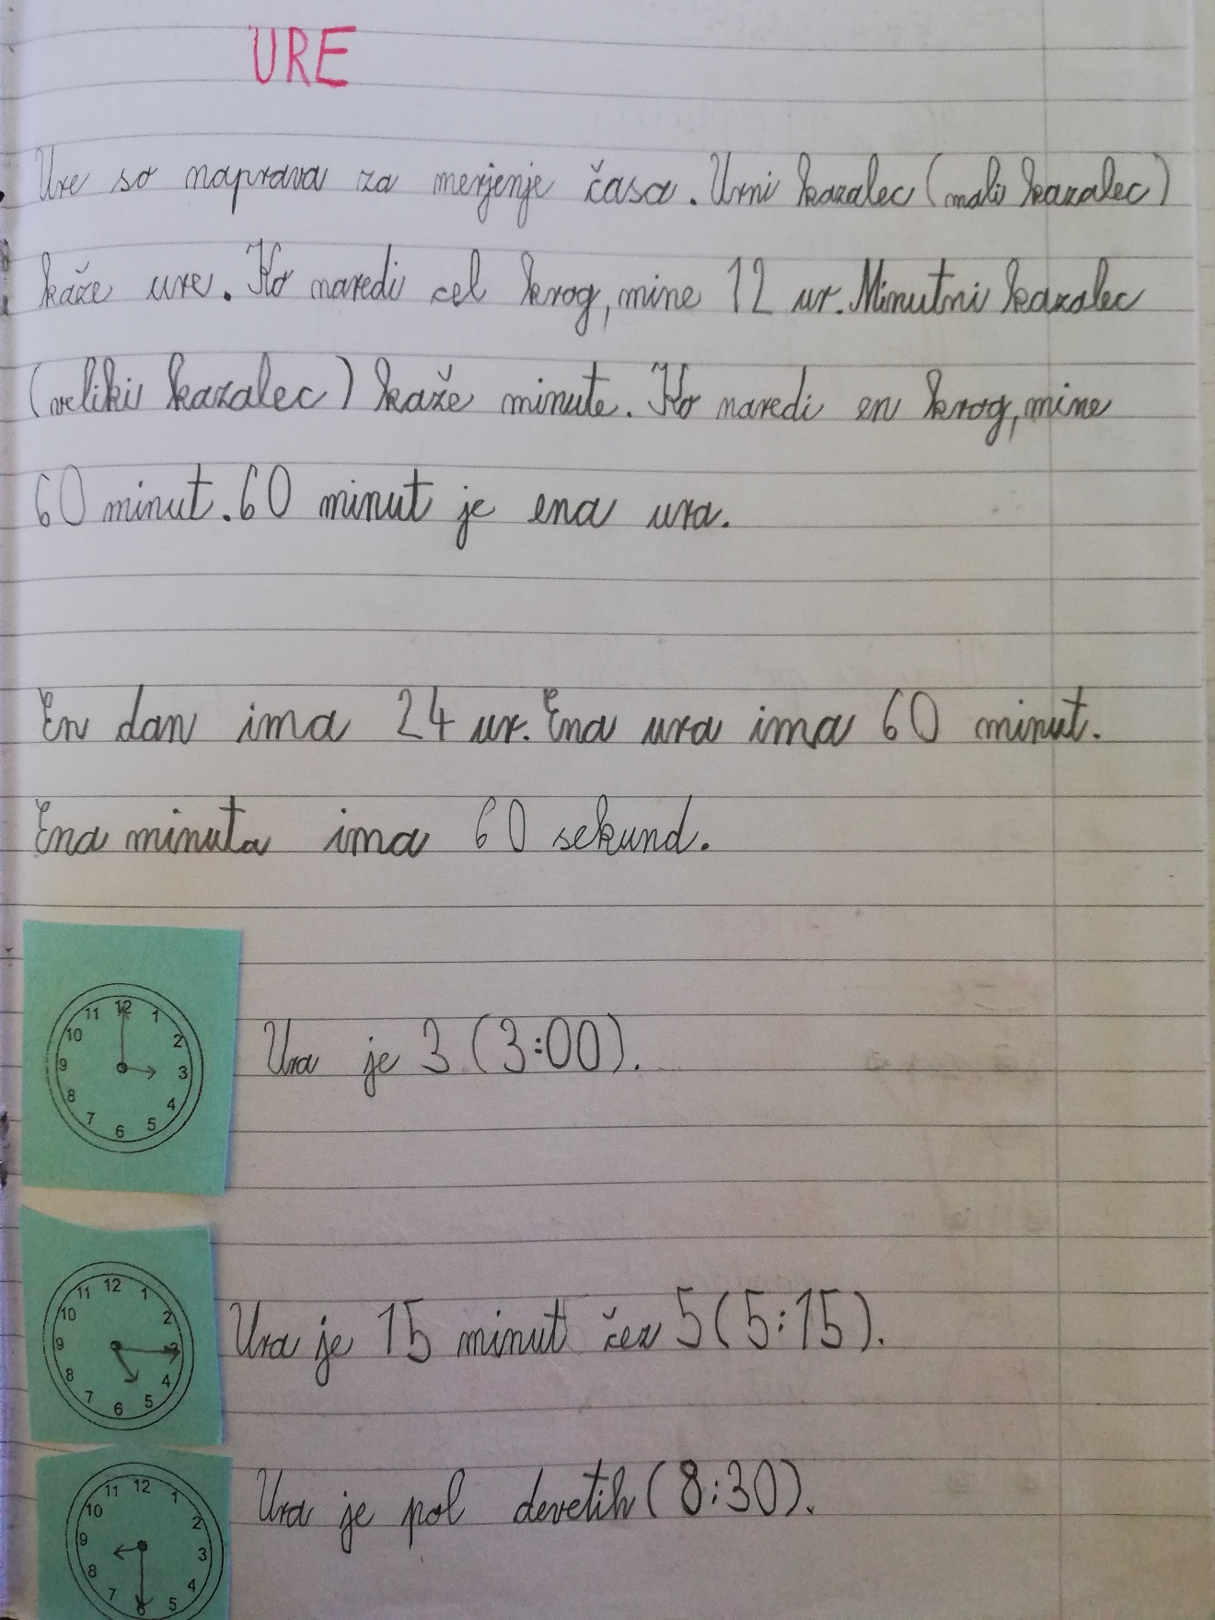

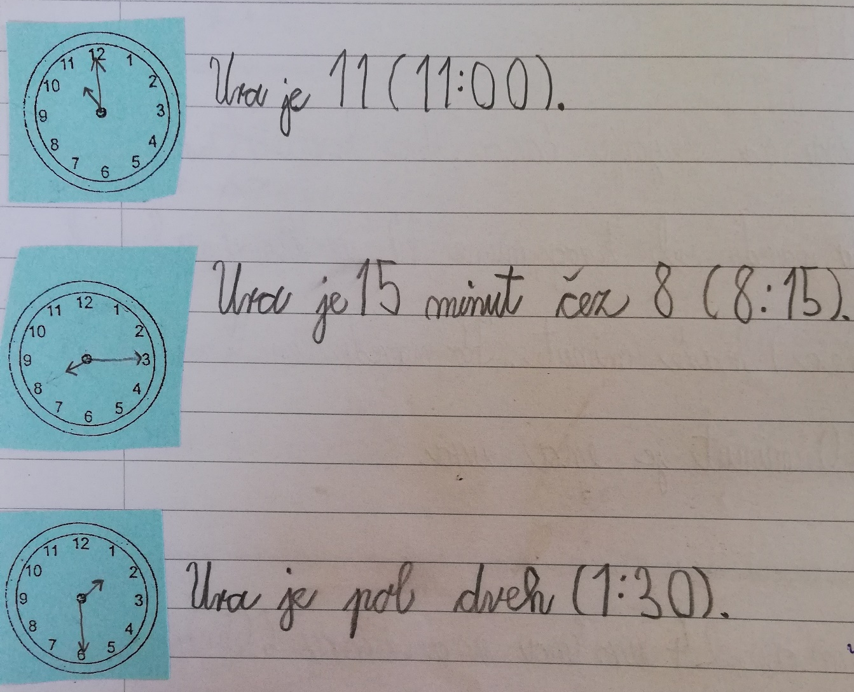

2) Reši delovni list, ki ga najdeš v nadaljevanju dokumenta. Prilepiš ga v zvezek za spoznavanje okolja.

GLEDAMO NA URO, MERIMO ČAS

- Zapiši, koliko je ura:

………………….. ………………….. ………………… ………………… ………………….

- Dopolni.

  - Ura je ……………………… in ……………………… minut.
  - Ura je pol …………………… .
18.45 Ura je ………………………… minut do …………………….. .
11.00 Ura je točno ……………………….

- Dopolni čase z ustreznimi besedami: popoldne, opoldne, polnoč, zjutraj, zvečer, ponoči.

15.00 ………………………………………… 24.00 ……………………………………
12.00 ……………………………………….. 22.10 …………………………………..
1.00 ……………………………………….. 9.45 …………………………………..

- Približno koliko časa trajajo naslednja dejanja? Poveži.

1 sekunda Umijem si zobe.
Zavpijem: "Av!"
1 minuta Preberem PIL.
Ocvrem palačinko.
1 ura Napišem domačo nalogo.
Pomežiknem sošolki.

5. Poglej na uro. Koliko minut je med 9.50 in 10.05? …………………………………………

6*. Meta je merila temperaturo zraka na soncu, Tine pa v senci. Z merjenjem sta začela ob 15.00 in končala ob 16.00. Meta je odčitala temperaturo vsakih 15 minut, Tine pa vsakih 10 minut. Kdo od njiju je večkrat odčital meritve? Koliko meritev je v zvezek zabeležila Meta in koliko Tine?

…………………………………………………………………………………………………………………………

………………………………………………………………………………………………………………………..

